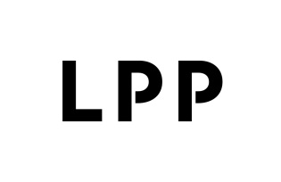

Informacja o transakcji na akcjach emitenta
Raport bieżący nr: 22/2021
Data: 22.07.2021
Godzina: 15:40

Zarząd LPP SA z siedzibą w Gdańsku („Emitent”, „Spółka”) informuje, że w dniu 22 lipca 2021 roku otrzymał od Semper Simul Foundation (osoby blisko związanej z Prezesem Zarządu Spółki – Markiem Piechockim, Wiceprezesem Zarządu Spółki – Sławomirem Łobodą oraz członkiem Rady Nadzorczej – Piotrem Piechockim) powiadomienia o transakcji na akcjach Emitenta.
Treść otrzymanego powiadomienia Spółka przekazuje w załączeniu.

Art. 19 ust. 3 MAR - informacja o transakcjach wykonywanych przez osoby pełniące obowiązki zarządcze

Podpisy: Przemysław Lutkiewicz – Wiceprezes Zarządu
Sławomir Łoboda - Wiceprezes Zarządu

